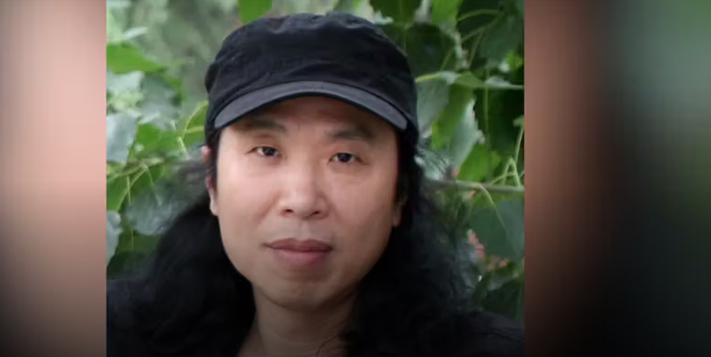
Schrijfactie: China pakt beroemde kunstenaar Gao Zhen op
De 68-jarige wereldberoemde Chinese kunstenaar Gao Zhen werd in augustus gearresteerd. Bijna dertig agenten vielen zijn atelier binnen en namen zijn kunstwerken in beslag. Zhen kan drie jaar gevangenisstraf krijgen vanwege een satirisch werk dat hij bijna tien jaar geleden maakte over de voormalige Chinese leider Mao Zedong. Volgens de autoriteiten is hij schuldig aan belediging van een volksheld.
Wat kunt u doen?
Schrijf vóór 1 maart 2025 naar de directeur van het politiebureau in Langfang. Roep hem op Gao Zhen onmiddellijk vrij te laten.
Op familiebezoek vanuit de VS
Gao Zhen en zijn gezin verhuisden in 2022 naar New York. Zijn 6-jarige zoontje heeft de Amerikaanse nationaliteit. Ze waren op familiebezoek in China toen Zhen werd opgepakt. Zijn vrouw en zoontje mogen het land niet verlaten. Ook is Zhens vrouw gewaarschuwd niet met de media te praten over zijn arrestatie.

